**BÀI 14. THỰC HÀNH: ĐỌC LƯỢC ĐỒ ĐỊA HÌNH TỈ LỆ LỚN**

**VÀ LÁT CẮT ĐỊA HÌNH ĐƠN GIẢN**

**Thời gian thực hiện: 1 tiết**

**I. MỤC TIÊU BÀI HỌC**

**1. Kiến thức**

- Trình bày được khái niệm thế nào là lược đồ địa hình tỉ lệ lớn và lát cắt địa hình.

- Củng cố kiến thức, kĩ năng về bản đồ: đường đồng mức, phương hướng trên bản đồ, tỉ lệ bản đồ,...

**2. Năng lực**

***\*Năng lực chung***

- Năng lực tự học, tự chủ;

- Năng lực giải quyết vấn đề;

- Năng lực sáng tạo;

- Năng lực giao tiếp và hợp tác, ngôn ngữ.

***\*Năng lực đặc thù***

- Đọc được lược đồ địa hình tỉ lệ lớn và lát cắt địa hình đơn giản.

**3. Phẩm chất**

- Yêu gia đình, quê hương, đất nước.

- Thực hiện nghĩa vụ đạo đức, tôn trọng, chấp hành pháp luật, kỉ luật…

- Có trách nhiệm với bản thân, cộng động, đất nước, phát triển kinh tế đi đôi với bảo vệ tài nguyên môi trường.

**II. THIẾT BỊ DẠY HỌC VÀ HỌC LIỆU**

**1. Giáo viên**

- Máy tính, máy chiếu.

- Lược đồ địa hình tỉ lệ lớn

- Lát cắt địa hình đơn giản

- Tập bản đồ địa lí lớp 6.

**2. Học sinh**

- SGK, vở ghi, dụng cụ học tập.

- Tập bản đồ địa lí lớp 6.

**III. TIẾN TRÌNH DẠY HỌC**

**1. Hoạt động 1. Xác định nhiệm vụ học tập**

***\* Mục tiêu***

- Huy động kĩ năng quan sát, tìm hiểu thực tế, giúp HS kết nối kiến thức đã có với kiến thức của bài học mới.

***\* Nội dung hoạt động***

- HS dựa vào kiến thức và hiểu biết của mình để trả lời câu hỏi.

***\* Tổ chức hoạt động***

**Hoạt động cá nhân, cặp/bàn**

***Bước 1. Giao nhiệm vụ học tập***

- GV đưa ra tình huống: *Bạn Nam muốn đi du lịch nhưng lại phân vân không không biết phải mang theo vật dụng gì để xác định phương hướng và độ cao của địa hình nên đang đứng tần ngần trước tủ quần áo. Các bạn hãy gợi ý giúp bạn Nam đưa các dụng cụ cần thiết đi nhé.*

***Bước 2. Thực hiện nhiệm vụ học tập***

- HS chú ý lắng nghe, giơ tay trả lời câu hỏi nhanh

- GV quan sát, theo dõi, đánh giá thái độ thực hiện nhiệm vụ của HS.

***Bước 3. Báo cáo, thảo luận***

- HS trao đổi và trả lời nhanh câu hỏi trò chơi.

***Bước 4. Kết luận, nhận định***

- GV nhận xét và dẫn dắt vào bài mới.

***\* Sản phẩm hoạt động***

- HS trả lời các câu hỏi theo sự hiểu biết của bản thân.

**2. Hoạt động 2. Hình thành kiến thức mới**

**Hoạt động 2.1. Hướng dẫn HS đọc lược đồ địa hình tỉ lệ lớn**

***\* Mục tiêu***

- Đọc được lược đồ địa hình tỉ lệ lớn.

- Tính được khoảng cách trên thực tế ở lược đồ, tính độ cao của 1 điểm qua đường đồng mức.

***\* Nội dung hoạt động***

- HS khai thác thông tin mục 1; H.1 SGK, thực hiện yêu cầu của GV.

***\* Tổ chức hoạt động***

**Hoạt động thảo luận nhóm**

***Bước 1. Giao nhiệm vụ học tập***

- Khai thác thông tin mục 1 em hãy cho biết các bước đọc lược đồ địa hình tỉ lệ lớn.

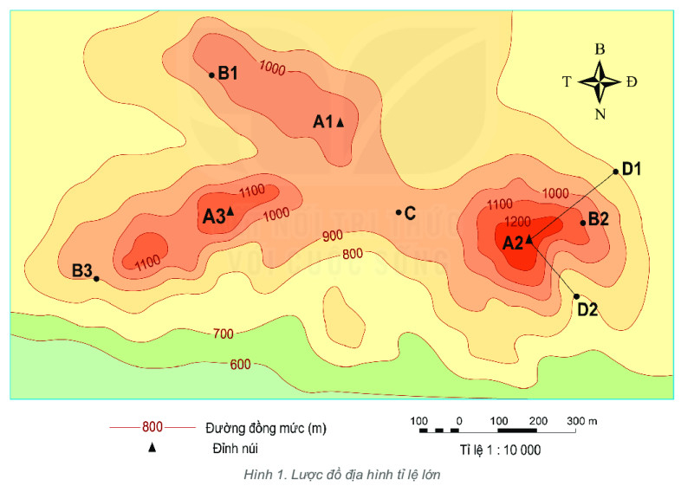

*\*HS khai thác thông tin mục 1; H.1 SGK, thực hiện nhiệm vụ sau:*

- Cho biết các đường đồng mức có khoảng cao cách nhau bao nhiêu mét?

- GV chia lớp thành 4 nhóm, thảo luận trong thời gian 5 phút, hoàn thành bài tập nhóm theo nôi dung sau:

***+ Nhóm 1,2.*** Tính và so sánh độ cao các đỉnh núi A1, A2, A3.

***+ Nhóm 3,4.*** Tính và so sánh độ cao các điểm B1, B2, B3 và C.

- Sau khi thảo luận xong, GV yêu cầu HS trả lời câu hỏi: một bạn muốn leo lên đỉnh A2, theo em nên đi theo sườn D1 - A2 hay sườn D2 - A2? Vì sao?

- Trên núi A2, giữa sườn đông nam và sườn tây bắc, sườn nào dốc hơn? Vì sao?

***Bước 2. Thực hiện nhiệm vụ học tập***

- Các nhóm tìm và ghi chép những nội dung phù hợp với nhiệm vụ được phân công.

- GV quan sát, theo dõi, đánh giá thái độ làm việc, giúp đỡ nhóm gặp khó khăn.

***Bước 3. Báo cáo, thảo luận***

- Hết thời gian, các nhóm trình bày kết quả làm việc của nhóm.

- Nhóm khác quan sát, nhận xét, bổ sung.

***Bước 4. Kết luận, nhận định***

- GV nhận xét trình bày của HS, cung cấp thêm thông tin và chốt kiến thức.

***\* Sản phẩm hoạt động***

|  |
| --- |
| **1. Đọc lược đồ địa hình tỉ lệ lớn** |
| - Lược đồ địa hình tỉ lệ lớn là lược đồ thể hiện đặc điểm địa hình của một khu vực.  - Cách thể hiện địa hình bằng các đường đồng mức và màu sắc.  - Các đường đồng mức càng gần nhau thì địa hình càng dốc, các đường đồng mức càng xa nhau, địa hình càng thoải.  * Bài tập:  - Các đường đồng mức cách nhau 100m.  - Độ cao của các điểm:   |  |  |  | | --- | --- | --- | | + A1: 1000m. | + A2: 1300m. | + A3: 1200m. | | + B1: 1000m. | + B2: 1100m. | + B3: 900m | | + C: 950m. |  |  |   - Một bạn muốn leo lên đỉnh A2, theo em nên đi theo sườn D1 - A2 vì đường đồng mức thưa hơn sườn D2 - A2, nên đường đi sẽ ít dốc hơn, di chuyển dễ dàng hơn. |

**Hoạt động 2.2. Hướng dẫn HS đọc lát cắt địa hình đơn giản**

***\* Mục tiêu***

- Nhận biết được đặc điểm địa hình từ dãy Bạch Mã đến bờ biển Phan Thiết.

***\* Nội dung hoạt động***

- HS khai thác thông tin mục 2 H.2 SGK, thực hiện yêu cầu của GV.

***\* Tổ chức hoạt động***

**Hoạt động thảo luận cá nhân/cặp, bàn**

***Bước 1. Giao nhiệm vụ học tập***

- Khai thác thông tin mục 2 em hãy cho biết các bước đọc lát cắt địa hình đơn giản.

*\*HS khai thác thông tin mục 2; H.2 SGK, thực hiện nhiệm vụ sau:*

- Cho biết lát cắt đi qua những dạng địa hình nào?

- Xác định độ cao của đỉnh núi Ngọc Linh.

- Đặc điểm bề mặt địa hình cao nguyên Plây-ku và đồng bằng ven biển miền Trung.

- Tính chiều dài thực tế của lát cắt từ dãy Bạch Mã đến Phan Thiết.

***Bước 2. Thực hiện nhiệm vụ học tập***

- HS khai thác thông tin và dựa vào hiểu biết cá nhân trả lời câu hỏi;

- GV quan sát, theo dõi, đánh giá thái độ làm việc, giúp đỡ những HS gặp khó khăn.

***Bước 3. Báo cáo, thảo luận***

- HS trình bày trước lớp kết quả làm việc cá nhân.

- HS khác theo dõi bạn trình bày, nhận xét, bổ sung, đánh giá.

***Bước 4. Kết luận, nhận định***

- GV nhận xét trình bày của HS, cung cấp thêm thông tin và chốt kiến thức.

***\* Sản phẩm hoạt động***

|  |
| --- |
| **2. Đọc lát cắt địa hình đơn giản** |
| - Lát cắt địa hình là hình vẽ biểu hiện được đầy đủ hình dáng và độ cao của các loại địa hình dọc theo một đường (tuyến) cắt nhất định.  - Lát cắt địa hình từ dãy Bạch Mã đến Phan Thiết:  + Lát cắt đi qua những dạng địa hình là núi, cao nguyên, đồng bằng.  + Độ cao của đỉnh núi Ngọc Linh: khoảng 2600m.  + Đặc điểm bề mặt địa hình cao nguyên Plây-ku: khá bằng phẳng; còn đồng bằng ven biển miền Trung thì khá hẹp.  + Chiều dài thực tế của lát cắt từ dãy Bạch Mã đến Phan Thiết:  20cm x 4.000.000 = 80.000.000 cm = 800km. |

**3. Hoạt động 3. Luyện tập**

***\*Mục tiêu***

- Củng cố, khắc sâu kĩ năng đọc lược đồ địa hình tỉ lệ lớn và lát cắt địa hình đơn giản.

***\*Nội dung hoạt động***

- Vận dụng kiến thức bài học và kĩ năng đọc lược đồ địa hình tỉ lệ lớn và lát cắt địa hình đơn giản.

***\*Tổ chức hoạt động***

**Hoạt động cá nhân, cặp/bàn**

***Bước 1. Giao nhiệm vụ học tập***

*\*HS lên bảng tổng kết nội dung bài học.*

- GV trở lại vấn đề của bạn Nam đã nói đầu bài. Bây giờ các bạn hãy viết 1 bài hướng dẫn bạn Nam mang theo những gì và cách sử dụng bản đồ địa hình ra sao nhé.

- Thời gian hoàn thành là 3 phút.

|  |  |
| --- | --- |
| **Những dụng cụ bạn Nam mang theo** | **Cách sử dụng và lời khuyên cho bạn** |
|  |  |

***Bước 2. Thực hiện nhiệm vụ học tập***

- HS khai thác thông tin và dựa vào hiểu biết cá nhân trả lời câu hỏi;

- GV quan sát, theo dõi, đánh giá thái độ làm việc, giúp đỡ những HS gặp khó khăn.

***Bước 3. Báo cáo, thảo luận***

- HS trình bày trước lớp kết quả làm việc cá nhân.

- HS khác nhận xét, bổ sung.

***Bước 4. Kết luận, nhận định***

- GV thông qua trình bày của HS rút ra nhận xét, khen ngợi và rút kinh nghiệm những hoạt động rèn luyện kĩ năng của cả lớp.

***\* Sản phẩm hoạt động***

- HS hoàn thành bảng theo mẫu.

**4. Hoạt động 4. Vận dụng**

***\*Mục tiêu***

- HS vận dụng được những kiến thức, kĩ năng đã học để giải quyết vấn đề.

***\*Nội dung hoạt động***

- Vận dụng kiến thức đã học hoàn thành bài tập.

***\*Tổ chức hoạt động***

**HS thực hiện ở nhà**

***Bước 1. Giao nhiệm vụ học tập***

- GV yêu cầu: Căn cứ vào lát cắt dưới đây, về nhà hãy hoàn thành bài tập theo gợi ý:

+ Hướng của lát cắt.

+ Nơi bắt đầu và nơi kết thúc của lát cắt.

+ Độ cao của điểm bắt đầu và điểm kết thúc của lát cắt.

+ Tên núi và dộ cao của các đỉnh núi.

+ Tên sông và hồ.

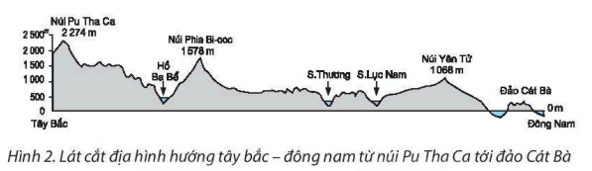

***Bước 2. Thực hiện nhiệm vụ học tập***

- HS hỏi và đáp ngắn gọn những vấn đế cần tham khảo.

***Bước 3. Báo cáo, thảo luận***

- GV dặn dò HS tự làm ở nhà tiết sau nhận xét.

***Bước 4. Kết luận, nhận định***

- GV nhận xét về các phương án lí giải của HS đưa ra, hướng dẫn HS về nhà tìm hiểu, giờ sau trả lời (báo cáo).

***\* Sản phẩm hoạt động***

- HS về nhà tự tìm tòi, khám phá, mở rộng kiến thứ, sự hiểu biết của bản thân qua một số trang website, đường link, sách tham khảo...liên quan đến nội dung, yêu cầu của GV.

**------------------------------------------------------**